河北联合大学2012～2013学年 春 季学期考试试卷
开课学院： 建工 | 课程号： 804219 | 课程名称： 流体力学
年级：2011级 专业： 建筑设备 |  | 试卷类型： B 卷
系主任签字： 教学院长签字：

考试时间：100分钟
题号 | 一 | 二 | 三 | 四 | 五 | 六 | 合计
分数
阅卷人
- 填空题（每题2分，共20分）
- 静止的流体中，只有 法向 应力。
- 对于实际流体,总水头线是 下降 的线。
- 一个工程大气压的数值是 98 kpa。
- 均匀流的所有流线互相 平行 。
- 描述液体运动的两种方法有欧拉法和 拉格朗日法 。
- 恒定渐变流过流断面上的测压管水头为 常数 。
- 管嘴出流的流量因数为 0.82 .
- 表征各种物理量 类别 和属性的标志称为物理量的量纲。
- 串联管道系统的总水头损失是各串联管段的 和 。
- 圆管流动中，区分层流与紊流的临界雷诺数为 2000 。
- 单选题（每题2分，共20分）
- 并联管道A、B，两管材料、直径相同，长度 _{B}=2，两管的水头损失关系为 C 。
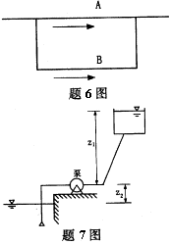
(A) = h_{fA}； (B)=2 h_{fA}； (C) =1.41 h_{fA}； (D) =4h_{fA}
- 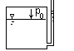右图示封闭容器内，液面压强p₀与当地大气压强p_{a}的关系为 C 。
A.p₀＜p_{a} B.p₀＝p_{a}
C.p₀＞p_{a} D.无法确定
- 油的密度为0.8t/m³，油处于静止状态，油面与大气接触，则油面下0.5m处的表压强为 D kPa.
(A)0.8； (B) 0.5； (C) 0.4； (D) 3.9.
- 在液体中潜体所受浮力的大小 B .
(A)与潜体的密度成正比； (B)与液体的密度成正比；
(C)与潜体淹没的深度成正比； (D)与静水压强成正比.
- 恒定总流能量方程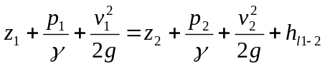中，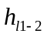表示 A .
(A)单位重量液体的水头损失；(B)单位质量液体的水头损失；
(C)单位体积液体的水头损失 (D)通过过流断面的液体所的总水头损失.
- 圆管流动过流断面上的切应力分布为 B .
(A)在过流断面上是常数； (B) 管轴处是零，且与半径成正比；
(C)管壁处为零，向管轴线性增大；(D) 抛物线分布.
- 长管并联管道各并联管段的 A .
(A)水头损失相等； (B)水力坡度相等；
(C)总能量损失相等； (D)通过水量相等.
- 当边壁相对粗糙度相同，流动处于粗糙区时，柔性边壁的沿程阻力f_{柔}与刚性边壁沿程阻力f_{刚}之间的关系是 B .
(A) f_{柔}= f_{刚} (B) f_{柔}<f_{刚} (C) f_{柔}>f_{刚} (D) 二者关系不一定
- 雷诺数反映的是作用于流体上的 C .
(A) 粘滞力与重力之比； (B) 重力与惯性力之比；
(C) 惯性力与粘滞力之比； (D)压力与粘滞力之比
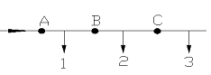
- 如图实际流体的管流，管径不变，沿途有流体从管内流出。管流沿程A、B、C断面上必定有____C______.
(A) A断面静压=B断面静压=C断面静压
(B) A断面动压>B断面动压>C断面动压
(C) A断面全压=B断面全压=C断面全压
(D) A断面静压<B断面静压<C断面静压
- 多选题（每题3分，共15分，多选、漏选均不得分）
- 下列各类力中属于质量力的是 BD 。
(A) 压力 (B) 重力 (C) 摩擦阻力 (D) 惯性力
- 以下概念属于欧拉法的是____ACD_______。
(A) 流线 (B) 迹线 (C) 控制体 (D) 固定空间点
- 以下哪几种流体为非牛顿流体。CD
(A) 空气 (B) 清水； (C) 血液； (D)泥浆
- 根据尼古拉兹试验成果知，当水流处于___AB____时，其沿程阻力系数与相对粗糙度有关。
(A) 阻力平方区； (B) 紊流过渡区； (C)紊流光滑区；(D) 层流区
- 下列说法中正确的是 ACD 。
(A) 恒定均匀流壁面切应力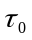=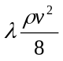

(B) 长管并联管道各并联管段的总能量损失相等
(C) 紊流附加切应力是由于脉动流速引起的动量交换而产生的
(D) 边界层的分离现象必发生在逆压（沿流动方向压强增大）流动区
- 简答题（10分）
试用伯努利能量方程解释为什么火车开动后，车厢里顿时会有风从车厢两侧吹进？
- 作图题（5分）(画出压力体)
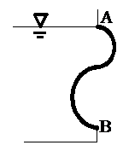
- 计算题（每题15分，共30分）
- 有一水平喷嘴，如图所示，D₁=200mm和D₂=100mm，喷嘴进口水的绝对压强为345kPa，出口为大气, p_{a}=103.4kPa，出口流速为22m/s。求固定喷嘴法兰螺栓上所受的力为多少？假定为不可压缩定常流动，忽略摩擦损失。
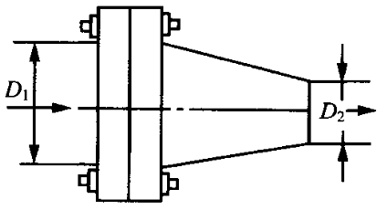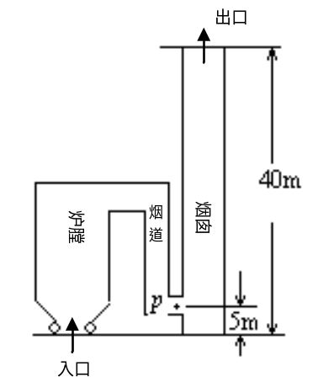
题1图 题2图
- 空气从炉膛入口进入，在炉膛内与燃料燃烧后形成烟气，烟气通过烟道经烟囱排放到大气中，如果烟气密度为0.6kg/m³，烟道内压力损失为8ρv²/2，烟囱内压力损失为26ρv²/2，求烟囱出口处的烟气速度和烟道与烟囱底部接头处的烟气静压p。其中，炉膛入口标高为0m，烟道与烟囱接头处标高为5m，烟囱出口标高为40m，空气密度为1.2kg/m³。(提示：炉膛入口处空气速度可看作是0，烟道内与烟囱内烟气流速相同)

